

**لبنان يقر قانون "المفقودين والمختفين قسرا"**

الثلاثاء ١٣ نوفمبر ٢٠١٨ - ٠٨:٠٠ بتوقيت غرينتش

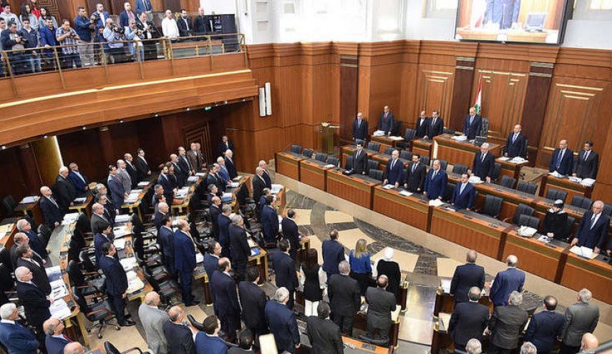

أقر البرلمان اللبناني الاثنين قانون "المفقودين والمختفين قسرا" الذي يرمي إلى الكشف عن مصير آلاف المواطنين الذين اختفوا أثناء الحرب الأهلية.

العالم - لبنان

وذكرت الوكالة الوطنية للإعلام في لبنان اليوم أن الجلسة التشريعية المسائية أقرت مشروع القانون رقم 19 المتألف من 38 مادة ويتعلق بالمفقودين قسرا بعد نقاش مطول وسط تصفيق الحضور.

ويعطي القانون عائلات المفقودين "الحق في معرفة مصير أفرادها وذويها المفقودين أو المختفين قسرا وأماكن وجودهم أو احتجازهم أو اختطافهم ومعرفة مكان وجود رفاتهم واستلامها"، حسب وكالة الصحافة الفرنسية.

وينص القانون على إنشاء "هيئة وطنية للمفقودين والمختفين قسرا" ستعمل على الكشف عن مصيرهم، ويسمح بـ"التنقيب عن أماكن الدفن واستخراج الرفات المدفونة فيها".

ويقضي القانون بأن "كل من أقدم بصفته محرضا أو فاعلا أو شريكا أو متدخلا في جرم الإخفاء القسري يعاقب بالأشغال الشاقة من خمس إلى خمس عشرة سنة وبالغرامة من خمسة عشر مليون ليرة لبنانية حتى عشرين مليون ليرة"، أي حوالى 13 ألف دولار.

وكان وزير الخارجية اللبناني في حكومة تصريف الأعمال جبران باسيل بين مرحبي إقرار القانون، كتب تغريدة: "بإقرار قانون المخفين قسرا، يدخل لبنان للمرة الأولى بعد الحرب، في مرحلة مصالحة حقيقية بتضميد الجراح وإعطاء الأهالي حقهم بالمعرفة".

ورحّبت منظمات حقوقية بإقرار القانون، فيما أكدت المتحدثة باسم اللجنة الدولية للصليب الأحمر رونا حلبي أنه "خطوة أولى باتجاه إعطاء أهالي المفقودين حقهم في معرفة مصير أحبائهم".